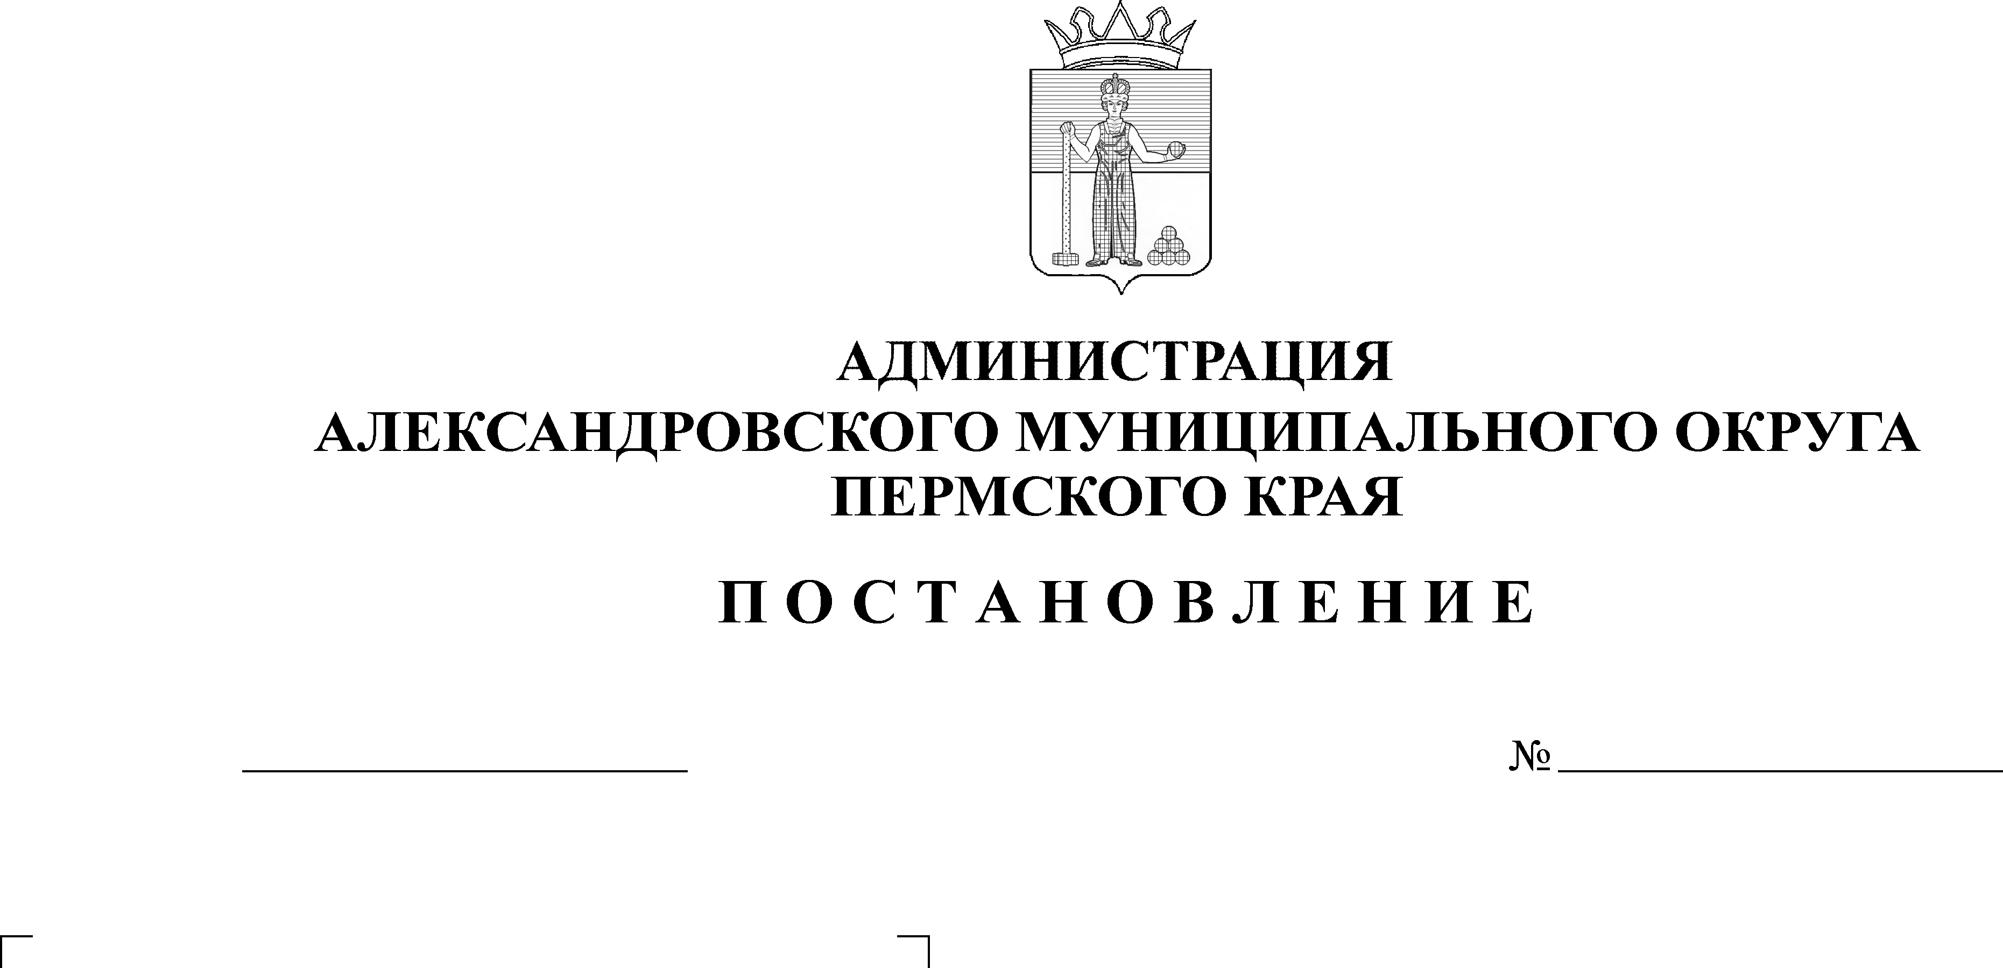
О назначении собрания граждан для рассмотрения проекта ини-циативного бюджетирования «Сквер героев»
05.09.2024
1376
В соответствии с Законом Пермского края от 02 июня 2016 г. № 654-ПК «О реализации проектов инициативного бюджетирования в Пермском крае», постановлением Правительства Пермского края от 10 января 2017 г. № 6-п «Об утверждении Порядка предоставления субсидий из бюджета Пермского края бюджетам муниципальных образований Пермского края на софинансирование проектов инициативного бюджетирования в Пермском крае», решением Думы Александровского муниципального округа от 25 августа 2022 г. № 318 «Об утверждении Порядка назначения и проведения собраний граждан в целях рассмотрения и обсуждения вопросов внесения инициативных проектов в Александровском муниципальном округе Пермского края», Уставом Александровского муниципального округа Пермского края,
администрация Александровского муниципального округа ПОСТАНОВЛЯЕТ:
1. Назначить собрание граждан для рассмотрения проекта инициативного бюджетирования «Сквер героев» (далее – собрание):
2. Установить:
2.1. место, дату и время проведения (открытия) собрания: 618340, Пермский край, Александровский муниципальный округ, рп. Яйва, ул. Парковая, 11, МКУ ДК «ЭНЕРГЕТИК», 10 сентября 2024 года, 18:00 ч.;
2.2. территория муниципального образования, в пределах которой проводится собрание: Александровский муниципальный округ Пермского края, рп. Яйва, численность населения города – 8220 чел.;
2.3. организацию проведения собрания осуществляет инициативная группа молодёжного объединения «Молодёжка Яйвы»:
председатель – Андриянова Екатерина Владимировна;
секретарь – Гладкова Виктория Вячеславовна;
организационный комитет: Александрова Наталья Павловна, Куксенко Мария Евгеньевна, Шкарубо Ксения Сергеевна, Конюхов Павел Сергеевич, Варушкин Павел Андреевич, Галета Анастасия Николаевна, Хамидулин Игорь Алексеевич, Хамидулина Вероника Ильдусовна, Волошина Наталья Александровна;
2.4. лицом, уполномоченным представлять интересы инициативной группы и выполнять распорядительные функции по организации и проведению собрания, является Андриянова Екатерина Владимировна;
2.5. предполагаемое количество участников собрания 30 человек.
3. Опубликовать настоящее решение в сетевом издании официальный сайт Александровского муниципального округа Пермского края (www.aleksraion.ru).
4. Настоящее решение вступает в силу со дня его подписания.

Глава муниципального округа –
глава администрации Александровского
муниципального округа О.Э. Лаврова

Рассылка: дело, отдел РИП - 2, сайт АМО www.aleksraion.ru, Ваняевой М.А., отдел информационных технологий, прокуратура

